TESTIMONI

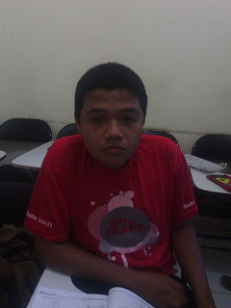

NAMA                         :  ROMMEL YONATHANI

KELAS                       : XI IPA

SEKOLAH                  : SMA NEGERI 1 PANGKALPINANG

PERINGKAT               :  JUARA  2 UMUM

TESTIMONI                :  DI GSC TENTOR – TENTORNYA ASYIK ,DALAM PELAJARANNYA MUDAH DI PAHAMI DAN       DI PELAJARI  . POKOKNYA LES DI GSC ASYIKKK !!!!!!

[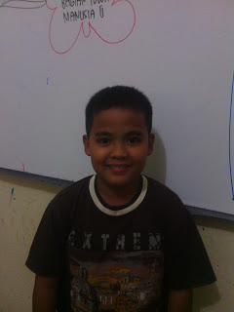](http://1.bp.blogspot.com/-1S6qdodG8B4/UYTpNS3PntI/AAAAAAAAAHw/TIa1nuNEVW4/s1600/IMG_20130318_163634.jpg)

NAMA                         :  RIAN CAHYA FAJAR

KELAS                       :  VI SD

SEKOLAH                  :  SD NEGERI 6 PANGKALPINANG

PERINGKAT               :  JUARA  1 KELAS

TESTIMONI                :  SELAMA SAYA LES DI GSC , SAYA MENDAPAT TEMAN – TEMAN BARU , KAKAK – KAKAK PENGAJARNYA BERPENGALAMAN , BISA BERTANYA TENTANG PELAJAAN YANG SAYA TIDAK MENGERTI , TEMPAT DAN FASILITAS YANG OKE . SEMOGA TAHUN YANG AKAN DATANG GSC AKAN LEBIH BANYAK SISWANYA ..            I LIKE GSC …………………………………

[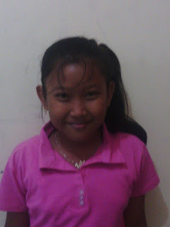](http://3.bp.blogspot.com/-W1aCliJMcn4/UYT5xLozSOI/AAAAAAAAAIA/YaxpMOi9JoQ/s1600/azzahra+sekar.jpg)  
NAMA                   :   AZZAHRA SEKAR  
KELAS                  :  VI SD  
SEKOLAH                           :  SD NEGERI 20 PANGKALPINANG  
PERINGKAT                      :   JUARA  3TESTIMONI                       :   SELAMA LES DI GSC , SAYA BERTEMU SAMA KAKAK – KAKAK YANG BAIK , ABIS ITU  PENGETAHUANKU DISEKOLAH JUGA LEBIH BANYAK DARIPADA TEMEN – TEMEN YANG LAINNYA . AKU SENENG BANGET DECH LES DI GSC …………                TRIMS GSC !!!!!!!!!!........................

[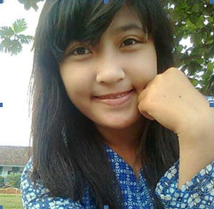](http://4.bp.blogspot.com/-aeFszi4f3T4/UYT6aXruJvI/AAAAAAAAAII/7aSvmE8go7I/s1600/efrilia.jpg)  
  
*NAMA                   :    EFRILYA*KELAS                  :  XI IPSSEKOLAH                           :  SMA NEGERI 4 PANGKALPINANG  
PERINGKAT                      :   JUARA 1 KELAS  
TESTIMONI                       :   SEMENJAK LES DI SUPER BIMBEL GSC , PRESTASI SAYA SEMAKIN MENINGKAT , LES DI GSC JUGA SAYA SEMAKIN BANYAK TEMAN , WAWASAN BERTAMBAH . SELAIN ITU , PR JUGA BISA DI KERJAKAN WAKTU DIKKUSI ATAU TENJA . SAYA SANGAT PUAS BERGABUNG DIGSC

[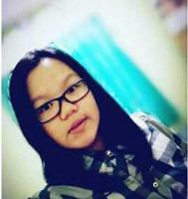](http://3.bp.blogspot.com/-ftBgb0jHuYY/UYT60mVbnAI/AAAAAAAAAIQ/In5cmqHA0cY/s1600/desi+elfira.jpg)  
NAMA                   :   DESY ELVIRA              KELAS                  :  IX SMPSEKOLAH           :  SMP NEGERI 8 PANGKALPINANG  
PERINGKAT      :  JUARA 1 UMUM  
TESTIMONI      :  SELAMA LES DI GSC , NILAI SAYA TAMBAH MENINGKAT , TERIMA KASIH GSC                     SALAM OLAHRAGA

[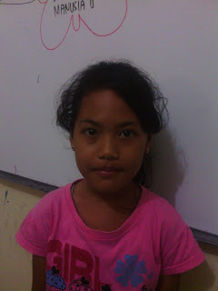](http://2.bp.blogspot.com/-sX5DZP-XhNM/UYT7cvoEWJI/AAAAAAAAAIY/zgm2HKKwoyo/s1600/regita+cahyani.jpg)

*NAMA                   :    Regita  Cahyani*

KELAS                  :  6 SD

SEKOLAH           :  SDN 28 PARIT PENAGAN

PERINGKAT      :   JUARA 3  KELAS

TESTIMONI       : Selama aku les di GSC nilaiku meningkat, aku bisa juara kelas. Kakak-kakak di GSC memang luar biasa, aku suka sekali diajari oleh kakak-kakak GSC, kita bisa diskusi pelajaran yang sulit. Belajarnya pun unik dan menyenangkan. AKu bangga bisa les di GSC. Terima kasih GSC. You are the best!

[](http://4.bp.blogspot.com/-ZcYmnMnga68/UYT7-OghnlI/AAAAAAAAAIg/e273iSgFFTY/s1600/rizky+dera+amanda.jpg)

NAMA    :  Rizki Dera Amanda

KELAS                  :  9 SMP

SEKOLAH           :  SMP NEGERI 2 Mendo Barat

PERINGKAT      :  JUARA  2 KELAS

TESTIMONI      : Selama les di GSC nilai saya meningkat,  dan peringkat saya naik dari peringkat  5  jadi peringkat 2. Di GSC tentor-tentornya baik dan bersahabat. Terima KAsih GSC.

[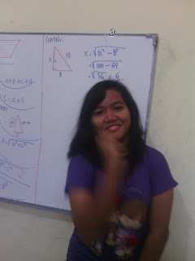](http://4.bp.blogspot.com/-0EfLN1cdL9c/UYT8_D-c5xI/AAAAAAAAAIs/zKozhyFYIvE/s1600/IMG_20130318_164336.jpg)

NAMA                   :  Desti Azania.  
KELAS                  :  7 SMP

SEKOLAH           :  SMPN  1  Pangkalpinang  
PERINGKAT     :  JUARA  5 BesarTESTIMONI        : Selama Saya belajar di GSC saya mendapatkan pembelajaran yang unik. Di gsc saya senang sekali karena bisa bertemu teman-teman dari SMP lain. Tentor-tentornya  yang ramah dan sabar dalam menghadapi siswa/i. Semoga GSC selalu menjadi yang terbaik. Amin.

[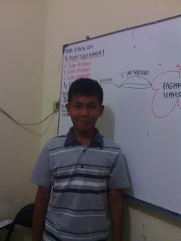](http://1.bp.blogspot.com/-XrEG9KRRlcU/UYT9bEiuqlI/AAAAAAAAAI0/JcgkILnzsWw/s1600/IMG_20130318_163851.jpg)

NAMA                   :  Muhammad Rizaldi  
KELAS                  :  6 SD  
SEKOLAH                           :  SDN 5 Pangkalpinang  
PERINGKAT                      :  JUARA  1 KELAS  
TESTIMONI                       : Semenjak les di GSC saya bisa banyak teman dan bertambah ilmu pengetahuan, yang tidak didapat di sekolah bisa didapatkan di GSC. Kakak tentornya pun ramah dan lucu, membuat aku bersemangat untuk belajar dan meraih juara lagi.

[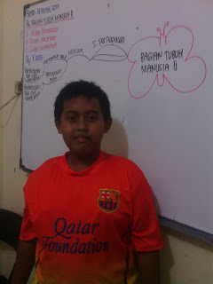](http://2.bp.blogspot.com/-cG3faitph5g/UYT92NkrZxI/AAAAAAAAAI8/vkShMsUEKjo/s1600/IMG_20130318_163834.jpg)

NAMA                   :  M. Farhan  
KELAS                  :  6 SD  
SEKOLAH           :  SDN 5 Pangkalpinang  
PERINGKAT     :  Peringkat 2 Umum  
TESTIMONI        : Selama saya les di GSC saya mendapat banyak teman, tentornya baik dan bersahabat, saya bisa diskusi kapan saja dan selalu dilayani dengan baik. Terima kasih GSC atas pelayanan terbaik untuk kami.

[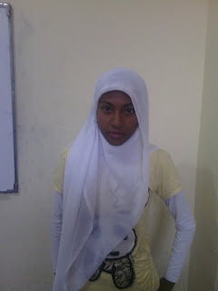](http://4.bp.blogspot.com/-L8LUaMTHjpc/UYT-CxrYDII/AAAAAAAAAJE/KdCstA1dyRw/s1600/IMG_20130318_164633.jpg)

NAMA                   :  Firainun  
KELAS                  :  7 SMP  
SEKOLAH           :  SMP NEGERI 7 Pangkalpinang  
PERINGKAT      :  JUARA  2 KELAS  
TESTIMONI          : Begitu menyenangkan les di GSC, tentor-tentorya baik dan ramah. Aku tambah semangat dalam belajar. Terima kasih GSC.

[](http://4.bp.blogspot.com/-PuyJExTlTac/UYT-zs47UKI/AAAAAAAAAJQ/F6lm_NfLqN4/s1600/1363677252127.jpg)

NAMA                   :  Fahrina  
KELAS                  :  12 IPA

SEKOLAH                           :  SMA NEGERI 2 Pangkalpinang  
PERINGKAT                      :  JUARA  1 KELAS  
TESTIMONI                       : GSC adalah bimbel terbaik yang pernah saya ikuti. Adanya bimbel GSC membuat semangat belajar bertambah. GSC juga memberikan  memberikan cerita motivasi yang berpengaruh bagi kehidupan dan kegiatan belajar mengajar. Terima kasih GSC, sukses terus dan tetap berjaya :D

[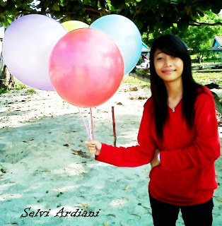](http://1.bp.blogspot.com/-IIu7UtcP0_8/UYT-05KspuI/AAAAAAAAAJY/LsNMzrwOVLo/s1600/1363664307325.jpg)  
NAMA                   :  Selvi Ardiani  
KELAS                  :  12 IPA

SEKOLAH                           :  SMA N 2 Pangkalpinang  
PERINGKAT                      :  JUARA  3 KELAS  
TESTIMONI                       : Setelah masuk GSC, saya mendapat perkembangan belajar yang luar biasa, saya dapat lebih mudah untuk memahami pelajaran. Terima kasih GSC.

[](http://2.bp.blogspot.com/-Sr6zz3d6Fuo/UYT_UIAmMBI/AAAAAAAAAJg/GwO746oJjCw/s1600/1363650885046.jpg)

NAMA                   :  Putri Widya Lestari  
KELAS                  :  12 IPA

SEKOLAH             :  SMA N 2  Pangkalpinang  
PERINGKAT       :  JUARA  5  
TESTIMONI        : Semenjak saya masuk GSC, saya semakin mendalami pelajaran yang di-UN ka. Dan semakin semangat dalam belajar. Tentornya juga asyik untuk diajak bertanya maupun berteman.

[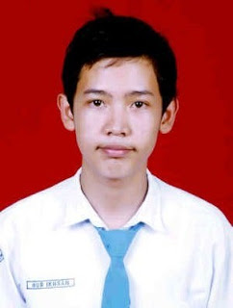](http://3.bp.blogspot.com/-Yl1xp0uvwWU/UYT_URaVf7I/AAAAAAAAAJk/L5H1PTZJPNg/s1600/mmexport1363652237996.jpg)

NAMA                   :  Nur Ikhsan  
KELAS                  :  12 IPA

SEKOLAH          :  SMAN 2 Pangkalpinang  
PERINGKAT    :  JUARA  1 KELAS  
TESTIMONI     : Saya merasa lebih baik dan setelah masuk GSC. Di GSC tentornya baik hati, dan  sabar dalam memberikan kami pengetahuan. Thanks GSC. Mantap!!

[](http://2.bp.blogspot.com/-d7GM-7_2DU4/UYUA4BYXMvI/AAAAAAAAAJ0/maddwKK8Jww/s1600/1363650863387.jpg)

NAMA                   :  Ayu Sakinah  
KELAS                  :  12 IPA

SEKOLAH            :  MAN MODEL Pangkalpinang  
PERINGKAT     :  JUARA  1 KELAS  
TESTIMONI       :  GSC adalah bimbel pilihan terbaik yang saya pilih untuk meningkatkan kemampuan saya dalam belajar. Dan Alhamdulillah saya mendapatkan hasil yang memuaskan.

[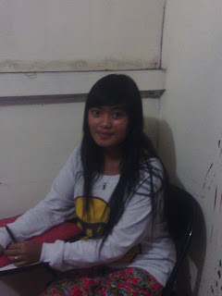](http://1.bp.blogspot.com/-Y2TXixS-CGQ/UYUBBp7J_PI/AAAAAAAAAKM/LyXWE2FbZiY/s1600/IMG_20130318_165550.jpg)

NAMA                   :  TITI WALESSA  
KELAS                  :  12 IPA

SEKOLAH          :  SMA N 1 MERAWANG  
PERINGKAT    :  JUARA  2 KELAS  
TESTIMONI     :  Semenjak les di GSC prestasiku meningkat. Pelajaran di sekolah jadi mudah dimengerti karena dipelajari terlebih dahulu di gsc. Tentornya pun baik dan sabar. Sukses buat GSC. Thank you GSC.

[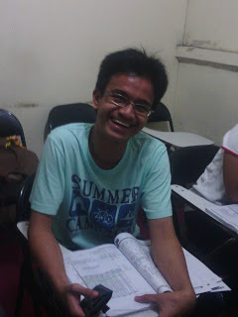](http://2.bp.blogspot.com/-hDTL9s8fglM/UYUBCe3uoxI/AAAAAAAAAKU/utuvi6_9WIg/s1600/IMG_20130318_165648.jpg)

NAMA                   :  ALVIN BOBBY  
KELAS                  :  12 IPA

SEKOLAH           :  SMA N 1 Pangkalpinang  
PERINGKAT    :  JUARA  2 KELAS  
TESTIMONI     :  GSC selalu memberiku pengatahuan lebih yang tidak didapat saat aku di sekolah, banyak motivasi yang berpengaruh pada kehidupan saya tiap kali tentor mengajar. Terima kasih GSC.

[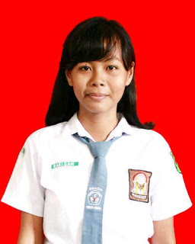](http://3.bp.blogspot.com/-81073Cjdk30/UYUA5E1SszI/AAAAAAAAAJ8/ptSRjLjDPI0/s1600/mmexport1363652255404.jpg)

NAMA                   :  Harisah  
KELAS                  :  12 IPA

SEKOLAH           :  SMA N 2 Pangkalpinang  
PERINGKAT     :  JUARA  5 Besar  
TESTIMONI       : Semenjak les di GSC semangat belajar saya bertambah. Apalagi dengan suasana tempat lesnya yang nyaman dan kakak tentornya sangat asyik dan ramah seperti teman sendiri. GSC is the best!!!

[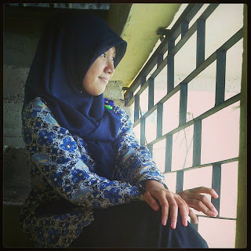](http://2.bp.blogspot.com/-ZIOcqblViRk/UYUA-tMwLRI/AAAAAAAAAKE/NaNy32RE-Vs/s1600/mmexport1363702697052.jpg)

NAMA                   :  ALLEYDA IRZEKI  
KELAS                  :  8 SMP

SEKOLAH          :  SMP N 1 Albina  
PERINGKAT    :  JUARA  2 KELAS  
TESTIMONI     :  Aku senang bisa les di GSC, Pembelajarannya menarik dan kakak-kakak tentornya lucu-lucu. Menyenangkan deh belajar di GSC... Thank you GSC!